Региональный оператор по обращению с твёрдыми коммунальными отходами на территории Панковского городского поселения ООО «Экосити»



Общество с ограниченной ответственностью
«Экосити»
Юр.адрес: 173008, г. Великий Новгород, ул. Большая
Санкт- Петербургская, д. 107 приёмная: 64-00-10
Факт.адрес: 173003, Великий Новгород, ул.Черепичная, 20

Уважаемые собственники жилых домов и дачных участков!
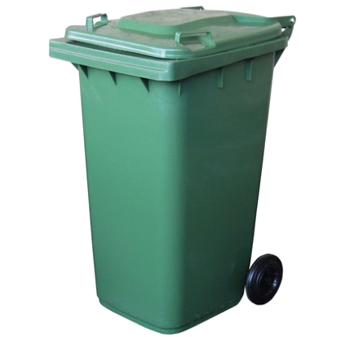

В соответствии с Положениями ч. 4 ст. 24.7 Федерального закона от 24.06.1998 г. № 89-ФЗ «Об отходах производства и потребления», ст. 30 Жилищного кодекса РФ собственники ТКО обязаны заключать договор на оказание услуг по обращению с ТКО с региональным оператором, в зоне деятельности которого образуются ТКО и находятся места их накопления.
Для заключения договора необходимо:
- Оформить заявку на вывоз и утилизацию ТКО по телефону 777-551 (отдел по работе с заказчиками), 89116118749 (Менеджер Никулина Марина Юрьевна)
- Приобрести пластиковый контейнер объёмом 240 л. стоимостью 2000 р.

Стоимость одной выгрузки и транспортировки отходов из одного контейнера рассчитывается исходя из количества проживающих:
- в сельском поселении - 59,3 руб. на человека;
- в городе – 68,48 руб. на человека.
Незаключение договора влечёт за собой ответственность, установленную действующим законодательством РФ.
БЛАГОУСТРОИМ НАШЕ БУДУЩЕЕ ВМЕСТЕ

Внимание! С 01 января 2019 года величина предельного единого тарифа на услугу регионального оператора по обращению с твердыми коммунальными отходами по зоне деятельности 4 - общества с ограниченной ответственностью «Экосити» составляет 392,02 руб./м³ с НДС 20% (326,68 руб./м³ без НДС).

Основание: Постановление комитета по тарифной политике Новгородской области от 14 декабря 2018 года №63/3 «О производственной программе, долгосрочных параметрах регулирования и предельных единых тарифах на услугу регионального оператора по обращению с твердыми коммунальными отходами по зоне деятельности 4 - общества с ограниченной ответственностью «Экосити» на 2019-2023 годы.

Уважаемые собственники! С февраля 2019 года квитанция на оплату услуги по обращению с ТКО будет печататься раз в квартал в конце первого месяца текущего квартала (в I квартале в конце февраля 2019 года). Оплату по данной квитанции можно производить как ежемесячно, так и за весь квартал целиком. Для оплаты одного месяца необходимо воспользоваться соответствующим QR-кодом или оплатить сумму из соответствующей графы «начисления за месяц». Для оплаты целого квартала используйте сумму из графы «ВСЕГО НАЧИСЛЕНО ЗА I квартал 2019 года с учетом сальдо и перерасчета».

Обращаем Ваше внимание: не заключение с региональным оператором договора может повлечет за собой ответственность, установленную действующим законодательством РФ.

Имя

ГОРЯЧАЯ ЛИНИЯ - т.799-531 (Администрация Панковского городского поселения)

